时间安排：

2018-7-23 理解需求

2018-7-24 -- 2018-7-26 提交 第一周成果物

2018-7-30 -- 2018-8-1 按照设计好的图形界面 编程来实现

2018-8-2 提交 最终成果物 (实践报告 和 程序代码)

文档文件命名格式为：第一周成果物_班级号_学号_姓名.docx

如：第一周成果物_1710_20174998_李东.docx

**系统设计**

*请使用UML图、图形等方式描述你所完成的系统，包括系统类图、系统界面和系统的持久化存储格式等的设计，并给出充分的说明。*

*公共模块---人员信息部分系统设计 为例 成果物如下：*

*一：类图*

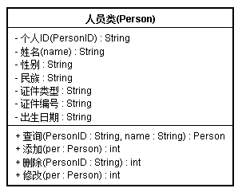

*二 持久化存储格式 文件格式设计*

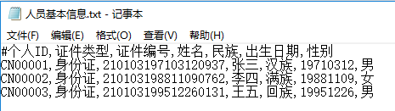

*三 时序图*

*(应该是4个 功能分别为人员的 添加 修改 删除 更新*

*为了举例说明 这里只发了 一个图)*

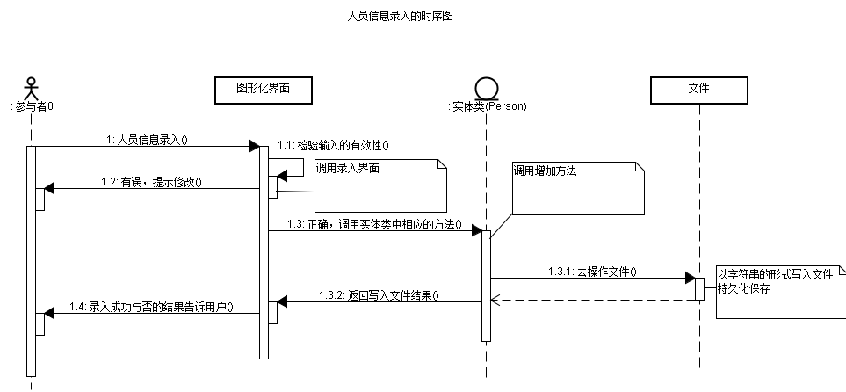

*四 图形界面*

